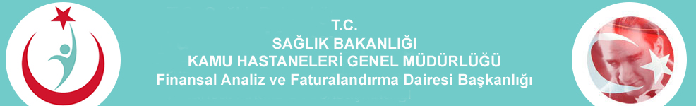

PALYATİF BAKIM TEDAVİSİ MALİYET ANALİZİ ÇALIŞMASI
Palyatif Bakım Tedavisi maliyet analizi çalışması tamamlanmıştır.
Detaylı bilgi için aşağıda iletişim bilgileri verilen personelle irtibata geçebilirsiniz.
Ali GÜL 565 04 03

